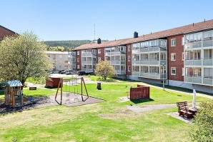 Styrelsen uppmanar till uppdatering
De allra flesta har idag en e-postadress kopplad till sin telefon & surfplatta.
Styrelsen i Vapelskogen uppmanar dig att gå in i Mitt HSB för att uppdatera din profil/ditt kundkort.
Mitt HSB är ett slutet system godkänt för GDPR vilket betyder att du ger styrelsen medgivande till att ge dig information direkt på mejl i stället för lösa blad i brevlådan.
Så snart styrelsen skickat iväg information som ni medlemmar behöver ta del av så kommer ett mejl med en länk direkt till meddelandet.
Givetvis kommer vi även att anslå information på anslagstavlorna också fortsättningsvis för de som inte har en e-post eller inte vill ansluta digitalt.
Gör så här:
Logga in i Mitt HSB med Bank-id
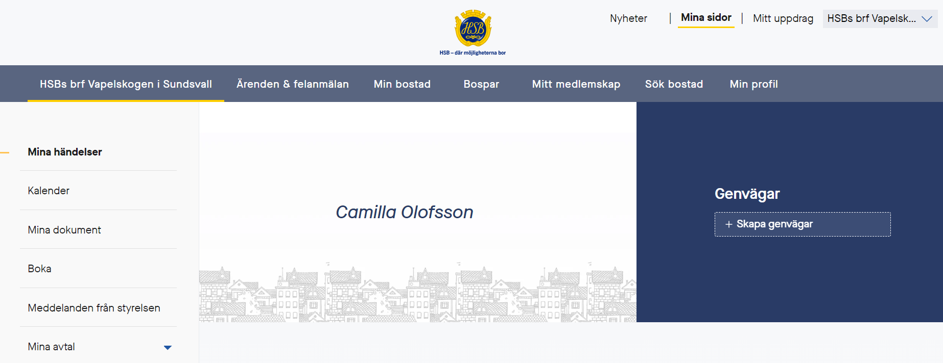
Så här ser startrutan ut och du väljer sedan rubriken Min profil.
- Du kan även göra beställningar och felanmälan här
- Du kan även se vilka avtal du har exempelvis garage & parkering

För att uppdatera kundkortet, se nästa sida
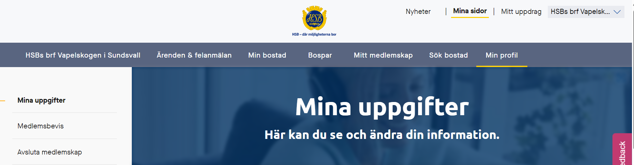
När du klickat på mina sidor och min profil så ser det ut på följande sätt.
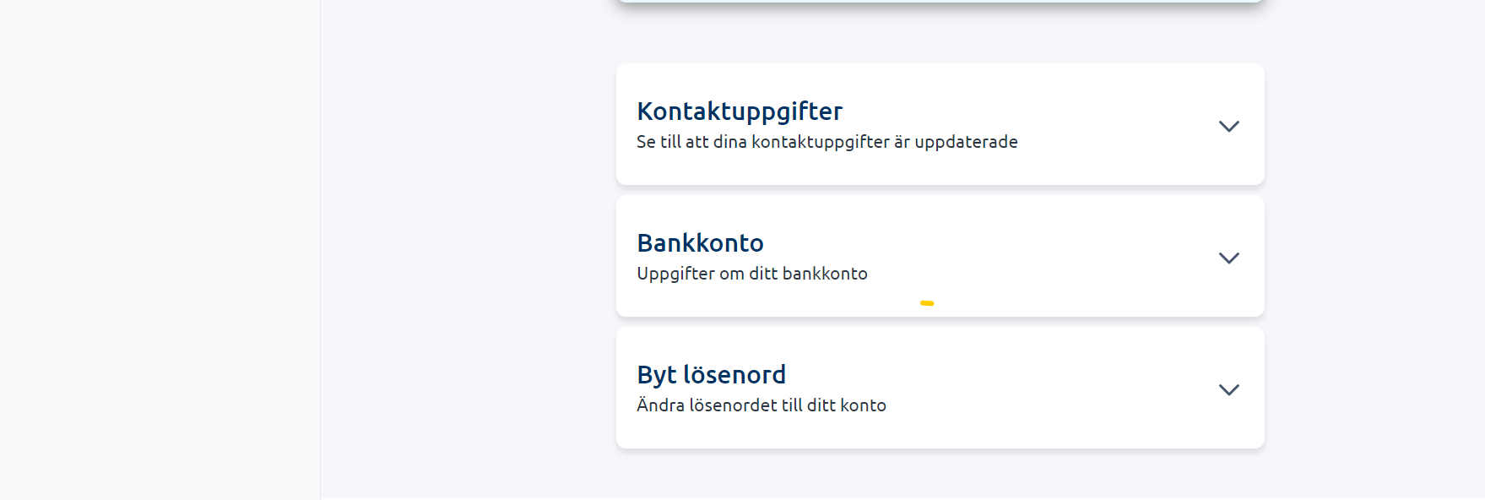
Tryck därefter på kontaktuppgifter och uppdatera enligt anvisning
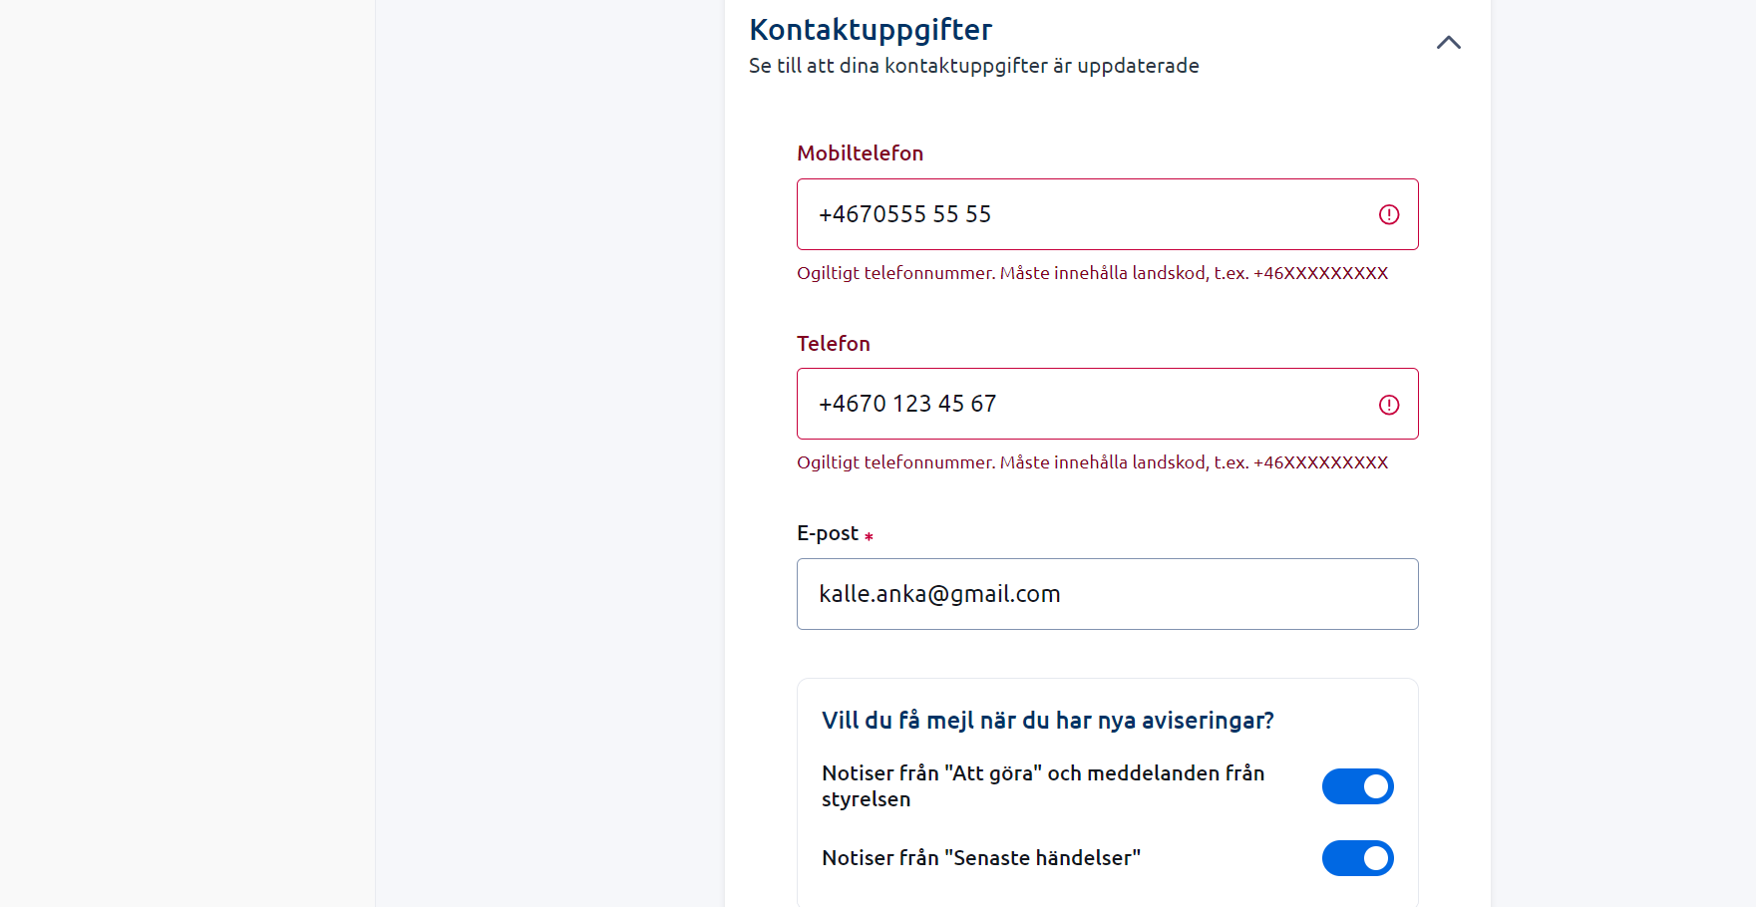
Fyll i mobiltelefonnummer och mejladress samt blåmarkera de två nedersta knapparna så får du mejl vid aviseringar
Kom ihåg att spara
Styrelsen Brf Vapelskogen

